УДК 316.485 / ББК 60.56
Калашников К.Н.
ИСПОЛЬЗОВАНИЕ СРЕДСТВ ИНДИВИДУАЛЬНОЙ ЗАЩИТЫ В УСЛОВИЯХ ПАНДЕМИИ: НОРМАТИВНОЕ ТРЕБОВАНИЕ, РАЦИОНАЛЬНОЕ ДЕЙСТВИЕ ИЛИ СОЦИАЛЬНАЯ НОРМА?

Аннотация: одной из актуальных социальных проблем, обострившихся в период пандемии, связанной с распространением коронавирусной инфекции COVID-19, стала противоречивая реакция граждан на необходимость использования средств индивидуальной защиты. В связи с этим возникает потребность в разработке мер, направленных на разрешение возникших коллизий и стимулирование граждан к применению защитных масок. Эффективным в этом отношении является реализация комплексного подхода к интерпретации практик использования средств индивидуальной защиты – как императива, рационального действия и в перспективе – социальной нормы.

Ключевые слова: COVID-19, средства индивидуальной защиты, эпидемиологическая безопасность, социальные нормы.

ТЕЗИС 1. Рекомендации и распоряжения властей по использованию средств индивидуальной защиты, как показал опыт 2020 года, вызывают разные реакции граждан, в том числе и сопротивление.
Одним из главных «атрибутов» 2020 года во всём мире стала защитная маска. Сегодня она прочно ассоциируется с безопасностью и входит в список неизменных спутников повседневности каждого человека. Вместе с тем в использовании масок усматривается целый ряд сложностей самого разного свойства – медицинских, психологических, социальных и прочих. Остановимся на социальном аспекте, обращая внимание на то, какие проблемы институционального доверия связаны с практикой применения средств индивидуальной защиты (далее – СИЗ). Уже трудно не замечать вызванное требованиями строгого «масочного режима» снижение доверия граждан друг другу, власти и медицинским службам. На этом основании участились конфликты между администрациями учреждений и посетителями, покупателями и продавцами, стали привычными скандалы у касс магазинов и в вестибюлях публичных заведений. Маски в обыденной жизни стали называться грубо – «намордники». Если использование СИЗ так важно, то необходим рациональный и гибкий подход к их популяризации и продвижению.
Ношение масок в общественных местах в качестве средства защиты от заражения инфекционными заболеваниями никогда не было устойчивой привычкой россиян. Поэтому практика их использования привела к распространению ряда новых, но сегодня уже типичных реакций и действий граждан, казусов, которых до пандемии попросту не существовало. Граждане явно разделились на категории. Одни, условно назовём их «конформистами», сразу приняли к сведению возможные риски заражения, поэтому сами старались использовать СИЗ. Они покупали медицинские маски или при отсутствии их в продаже изготавливали текстильные и марлевые повязки самостоятельно. Другие проявляли как минимум скепсис и даже агрессию – по отношению к властям, «мировому правительству», национальным корпорациям, работникам организаций общественного питания и пр., оспаривая сам факт существования нового вируса (ковид-диссиденты) или как минимум отказываясь подчиняться распоряжениям-рекомендациям по использованию СИЗ, озвучиваемых представителями медицинского сообщества и органов власти. Такого сопротивления не встретило даже повышение пенсионного возраста. На этой почве проросли новые теории заговора. Наиболее популярные среди них – о том, что вирус является продуктом злонамеренной изобретательности «тёмных сил», нацеленным на корректировку численности пожилого населения страны. Кто-то усмотрел во введении «масочного режима» попытку «выдрессировать» граждан или, по крайней мере, поставить политический эксперимент: как отреагирует «зреющий электорат» на новое требование – слепо подчинится или будет протестовать? Произведённые наблюдения, по легенде, позволят интересующимся субъектам получить обратную связь от населения в вопросе: до какой степени оно готово принимать дальнейшие шаги властей по «улучшению жизни».
Для справедливости скажем, что принуждение к использованию СИЗ действительно создаёт правовую коллизию (рисунок 1). Отказ в обслуживании покупателя, не использующего СИЗ, не предусмотрен действующими в России нормативно-правовыми актами. Закон о защите прав потребителей и гражданское законодательство (ст. 426 ГК РФ) в этом вопросе находятся всецело на стороне потребителя. Письма Роспотребнадзора носят рекомендательный характер, не являясь нормативно-правовыми актами. Постановления органов власти субъектов РФ о «масочном» режиме не имеют статуса законов. Подобные ограничения прав и свобод человека и гражданина возможны только на уровне федерального законодательства (ст. 55 Конституция РФ) . Это может ограничить и затруднить деятельность по соблюдению требований эпидемиологической безопасности в стране. Очевидно, требуются и другие подходы к достижению этой важной общественной цели.
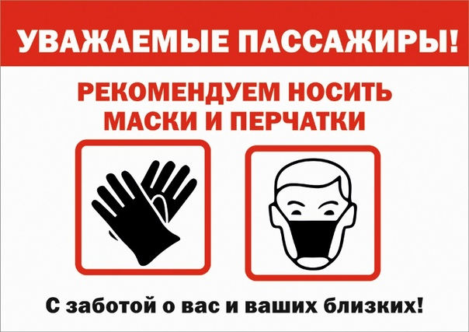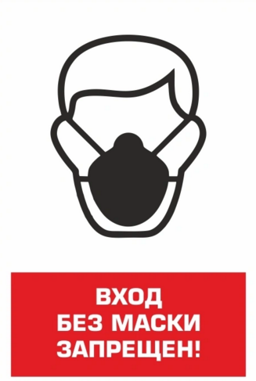
Рисунок 1. Объявления о необходимости использования средств индивидуальной защиты
в рекомендующем и запрещающем тоне

ТЕЗИС 2. Ношение маски – это трудно идентифицируемое действие: в нём есть признаки и следования распоряжению «сверху», и акта рационального поведения, детерминируемого личным интересом, и индивидуальной привычки, и зарождающейся социальной нормы.
Сложная эпидемиологическая ситуация, возникшая в связи со вспышкой коронавирусной инфекции COVID-19 в начале 2020 года, заставила власти ввести строгие ограничения и новые, беспрецедентные для нашей страны правила безопасности для мест массового скопления людей. Поскольку требования по определению носят императивный, распорядительный характер, о них можно говорить в терминах государственного принуждения [1]. Впрочем, с течением времени люди начали осознавать важность профилактических мероприятий для собственной и коллективной безопасности, а использование средств индивидуальной защиты, масок и перчаток, вышло за пределы узкого формата подчинения, демонстрируя признаки зарождающейся гигиенической нормы или, если интерпретировать её глубже, нормы поведения в общественных местах, нацеленной на обеспечение эпидемиологического благополучия и психологического комфорта. Так, появление без маски в местах скопления людей стало восприниматься как вызов; возник страх осуждения, общественного порицания. Будучи особенно актуальной для пиков эпидемий, эта норма при определённых условиях может распространиться и на более широкий период. Вместе с тем применение маски и перчаток обеспечивает индивидуальную защиту (по крайней мере, сам человек может быть в этом убеждён), что позволяет интерпретировать его как рациональное действие, нацеленное на конкретный полезный результат. Дихотомия же между следованием принятым в социуме нормам и поведением, ориентированным, выражаясь языком экономической теории, на максимизацию полезности, является ложной. Ю. Эльстер, ставя под сомнение эклектичную точку зрения, что одни действия индивида рациональны, а другие – обусловлены нормами, утверждает: тактика поведения человека основана на компромиссе между тем, что предписывает норма, и тем, что диктует рациональность [2].
ТЕЗИС 3. Для обеспечения требований эпидемиологической безопасности через использование средств индивидуальной защиты можно опираться на силу распоряжения, собственную мотивацию граждан, а также перспективы закрепления его как социальной нормы. Важно, принимая во внимание социальную и культурную специфику территории, найти разумную пропорцию в реализации указанных подходов.
Органам власти, заинтересованным в сохранении общественного здоровья, требуется выработать оптимальную стратегию управления процессом распространения СИЗ. Для достижения наибольшего эффекта, на наш взгляд, важен комплексный подход. В разработке и реализации норм по соблюдению масочного режима следует опираться как на силу распоряжений, так и на личную заинтересованность граждан в сбережении здоровья. Последнее подразумевает повышение гигиенической грамотности и культуры граждан. Отметим, что только это позволит соблюдать все рекомендации по использованию СИЗ, а не имитировать лояльность (возьмём ту же распространённую практику использования одноразовой маски в течение целого сезона). Что касается ношения масок как социальной нормы, то здесь появляются сложности. Природа возникновения и закрепления социальных норм до конца непонятна. Но исключить вероятность того, что применение СИЗ вскоре станет социальной нормой, нарушение которой будет вызывать у людей чувства неловкости, стыда и смятения и, как следствие, закрепит полезную практику, нельзя. Если эта норма будет успешно интериоризована, контроль её соблюдения со стороны властей, организаций и общин попросту не понадобится.

Литература

1. Weber, M. Politics as a Vocation // The Vocation Lectures, d. David Owen and Tracy B. Strong, trans. Rodney Livingstone. Indianapolis: Hackett Company, 2004. – P. 32.
2. Elster, J. (1989). Social Norms and Economic Theory. The Jornal of Economic Perspectives. vol 3, no 4, pp. 99-117.

Информация об авторе
Калашников Константин Николаевич (Россия, Вологда) – старший научный сотрудник, Вологодский научный центр РАН (Россия, 160014, г. Вологда, ул. Горького, 56А, konstantino-84@mail.ru).

K.N. Kalashnikov
USE OF PERSONAL PROTECTIVE EQUIPMENT IN THE CONTEXT OF A PANDEMIC: A NORMATIVE REQUIREMENT, A RATIONAL ACTION,
OR A SOCIAL NORM?

Abstract: during the pandemic caused by the spread of the COVID-19 coronavirus infection, a social problem arose: the disagreement of the country's residents to use personal protective equipment. In this regard, there is a need to develop measures aimed at resolving the conflicts that have arisen and encouraging citizens to use protective masks. Effective in this regard is the implementation of a comprehensive approach to the interpretation of the practices of the use of personal protective equipment - as an imperative, rational action and a social norm.

Keywords: COVID-19, personal protective equipment, epidemiological safety, social norms.

About the author
Kalashnikov N. Kalashnikov (Russian, Vologda) – Senior researcher, Vologda Research Center of RAS (56A, Gorky str., 160014, Vologda, Russia, konstantino-84@mail.ru).
References
1. Weber, M. Politics as a Vocation // The Vocation Lectures, d. David Owen and Tracy B. Strong, trans. Rodney Livingstone. Indianapolis: Hackett Company, 2004. – P. 32.
2. Elster, J. (1989). Social Norms and Economic Theory. The Jornal of Economic Perspectives. vol 3, no 4, pp. 99-117.

Трошкина О.Н. Без маски не обслуживаем // Юрист компании. URL: https://www.law.ru/blog/22691-bez-maski-ne-obslujivaem

